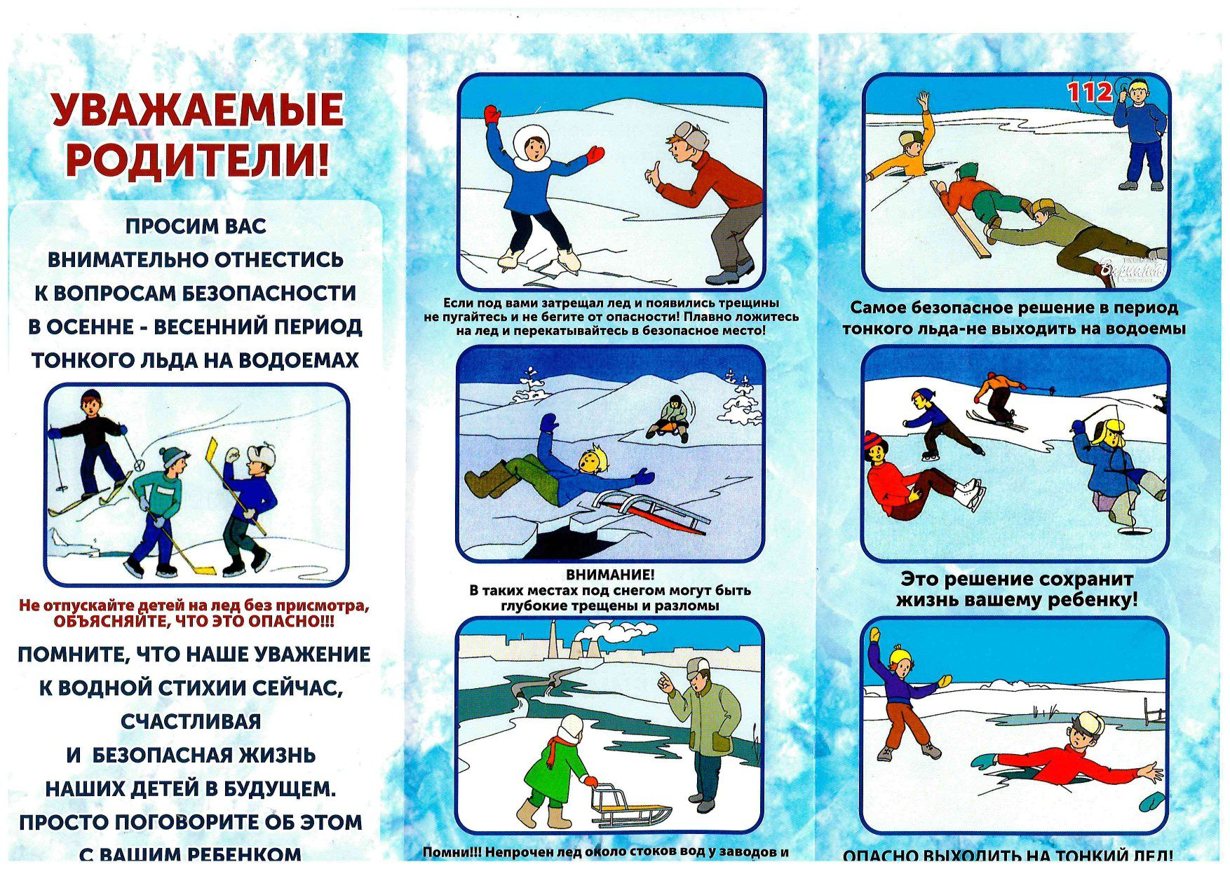
https://yandex.ru/video/preview/8120274514617285625

https://yandex.ru/video/preview/4453576528604687775

